Agrupamientos
Consulta 1:
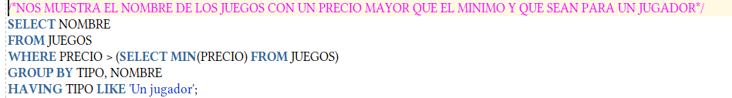
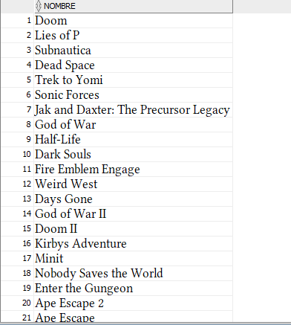
Consulta 2:
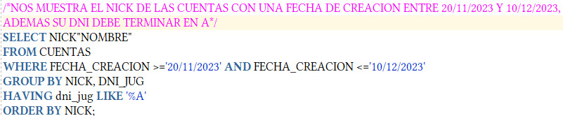
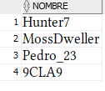
Consulta 3:
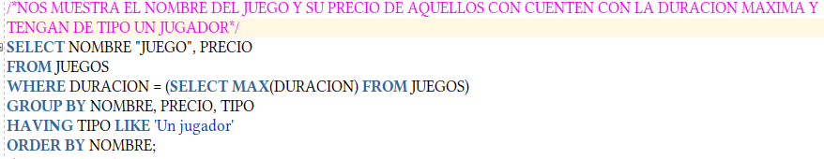
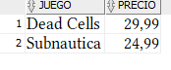
Consulta 4:
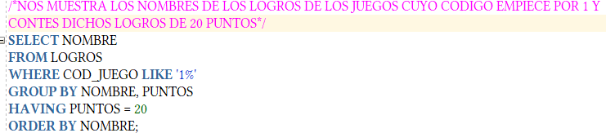
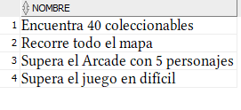
Consulta 5:
